鲁东大学共享仪器设备信息表
所在单位： 生命科学学院 所属实验室：电子显微镜实验室 存放地点：6-115
仪器名称 | 冷冻干燥机 | 国 别 |  | 日本 | 资产编号 | 2003584605
型 号 | JFD-310 | 规 格
单 价 | 102，000元 | 附件金额 |  |  | 设备总价 | 102，000元
出厂日期 | 2003-02-19 | 生产厂家 |  | JEOL
管 理 人 | 王艳杰 | 联系电话 |  | 4920981 | 电子邮箱 | Wangyanjie_2002@163.com
收费标准 | 60元/小时 |  |  |  | QQ号 | 75017719
主要附件： |  |  | 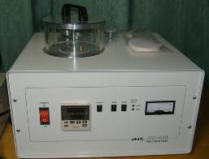  仪器照片
技术指标与参数：  1、温度控制范围：-10℃——+30℃  2、极限压强：2Pa |  |  | 功能与使用范围：  1、用于扫描电子显微镜样品的冷冻干燥处理。
负责人： 填表人：王艳杰
单位盖章

